**山东省2022年普通高中学业水平等级考试**

**化学参考答案**

**一、选择题**

1．C 2．C 3．B 4．B 5．A 6．A 7．B 8．D 9.C 10．D

**二、选择题**

11．A 12．D 13．BD 14．D 15．BD

**三、非选择题**

16．（1） 第四周期第Ⅷ族

（2）  、

（3）D ①吡啶可与水分子形成氢键，②吡啶是极性分子，比非极性分子苯更易溶于水

17．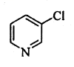

（1）

（2） 

（3） 抑制的溶解 酸解 AD

18．（1）a 

冷凝并回收利用

（2） AB

（3）⑥⑩③⑤ 

19．（1）浓硫酸，加热 2

（2）取代反应 保护酚羟基（防止酚被氧化）

（3）

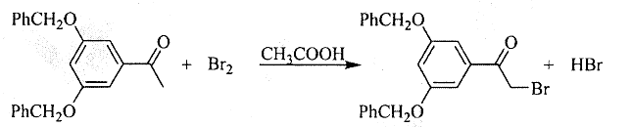

（4）6

（5）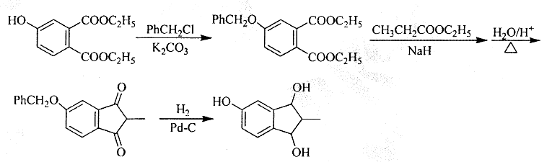

20．（1）

（2）a、c  0.08 

（3）c c与b温度一致，但c氢气压强更大，平衡转化率较大，需时更长